<<赠品促销管理>>操作图解

本文是以速拓公司的<<速拓医药管理系统>>为例撰写的操作说明，具体到速拓公司其它软件时，会在窗口的标题、界面及某些栏目上略有不同。用户应根据实际情况进行操作。

速拓系列软件中的【赠品促销】功能，是为了适应广大用户多变的促销模式，而开发的实用功能。

一、操作步骤
第一步：打开赠品促销功能，操作路径：【辅助功能->赠品促销】（如图1-1）。
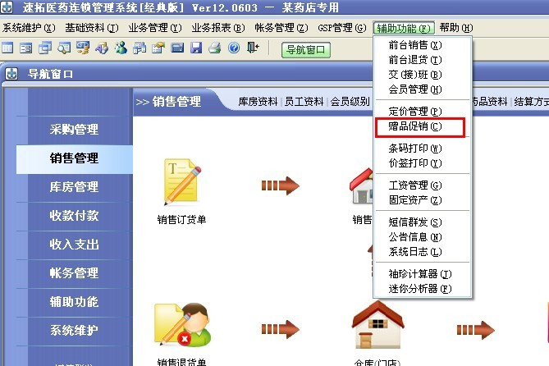
图1-1
第二步：编辑促销方案。在<<赠品促销管理>>窗口中点击【编辑赠品促销方案】按钮，设置赠品促销方案。（如图2-1）。
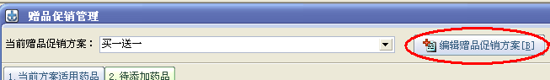
图2-1
在<<赠品促销方案>>窗口左方输入方案名称、方案类型、促销起止时段，然后点击【保存】退出当前界面。（如图2-2）。
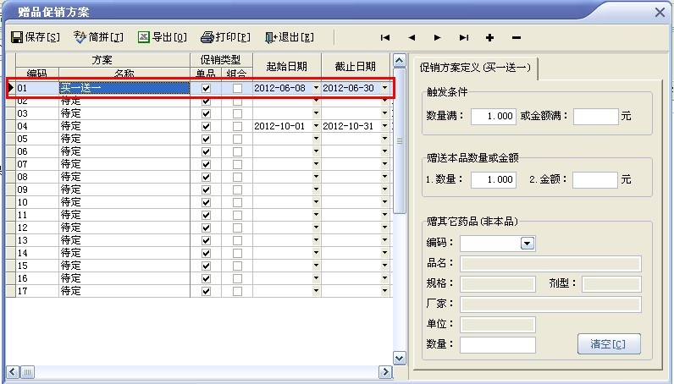
图2-2
第三步：选择赠品促销方案。在<<赠品促销管理>>窗口中，点击【当前赠品促销方案】右侧的按钮选择促销方案。（如图2-3）。
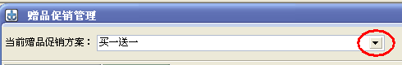
图2-3
第四步：向方案中添加药品。点击【待添加药品】选项卡，在右侧药品列表中双击某行药品，将该行药品添加至当前所选的促销方案中；也可先按药品类别或者汇总条件汇总出适用该方案的全部药品，然后点击【全部添加】把当前汇总出来的药品全部添加到所选的方案中。（如图2-4）。

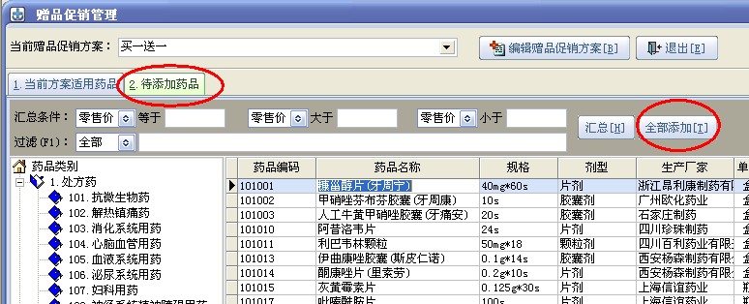
图2-4
第五步：在<<前台销售>>窗口销售时选中设置了促销方案的商品后，软件自动会按促销方案中设置的促销规则进行销售。

备注：
(1)“组合”促销的模式同样适用于单个的药品。
(2)所有促销方案都必须在填写方案生效的起止日期。

二、单品促销实例演示
单品促销方式一般适用于以下两种情况：
１、每消费“当前促销商品”数量满多少或者金额满多时赠送“本品”一定数量。或者固定的金额。
２、每消费“当前促销商品”数量满多少或者金额满多时赠送“非本品”一定数量。
实例演示如下：
促销方案选择为【买一送一】，促销类型设置为【单品】，在【促发条件】中填写数量满“1”，在【赠送本品数量或金额】中数量填写“1”（如图2-3）。
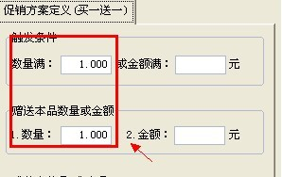
图2-3
那么在销售时，当销售当前方案的1个药品的时候，系统则会自动赠送本品1个，且不计算金额。（如图2-4）。
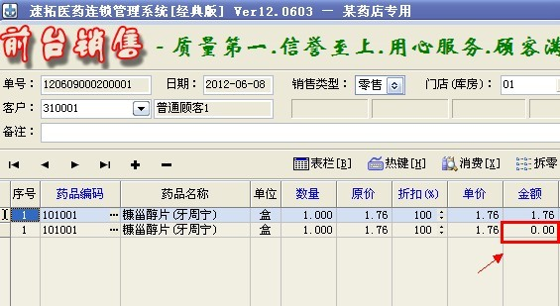
图2-4
在【促发条件】中填写数量满“1”，在【赠送本品数量或金额】中金额填“10”元，那么每销售当前促销方案中的一个药品时，系统会自动减少10元的金额（如图2-5）。
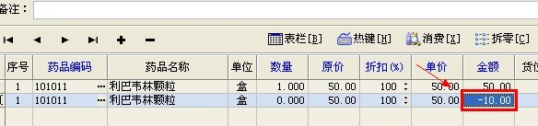
图2-5
在【促发条件】中填写数量满“1”，在【赠送其他药品（非本品）】中选择一种赠品，填写赠送数量，那么每当销售当前方案中的药品1个的时候，系统则会自动赠送1个所选的赠品。

二、组合促销实例
这种促销类型一般适用于阶梯形式促销模式。例如，某一个药品或者某一类药品消费金额满100送30，满300送100，依次递增的促销模式。
实例演示如下：
在【赠品促销方案】中输入名称“六一大酬宾”，把促销类型设置为【组合】，在【促销方案定义】中按金额的大小从小到大输入触发条件，金额满300、500、900对应减少金额为50.、100、200。然后保存即可。（如图2-6）。这样设置后，在销售时，如果销售的是该方案所适用的药品时，当消费金额满足触发条件中的金额之后，软件会自动调减相应的收款额。
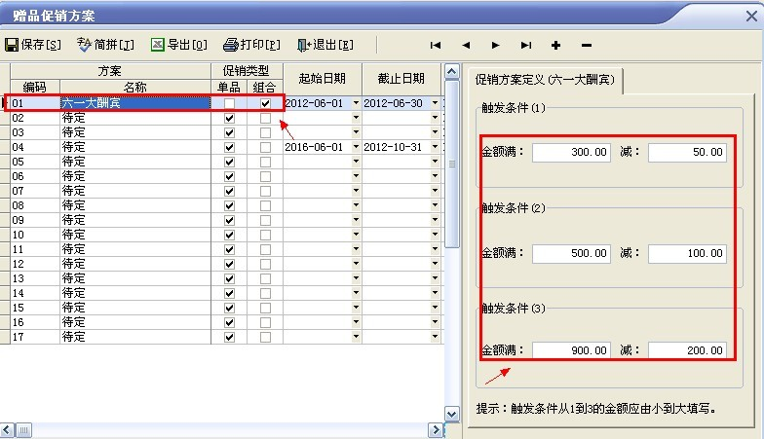
图2-6
为当前方案添加所适用的药品，如下图（2-7）。
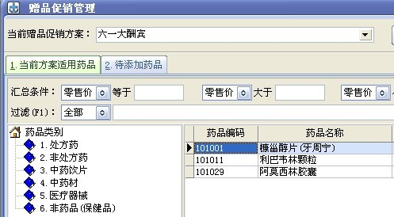
图2-7
该方案下设置了三种药品。某客户来消费这类药品，每种10盒每盒价格为10元。当输入销售之后，软件会自动为该客户调减减去50元的活动金额。（如图2-8）
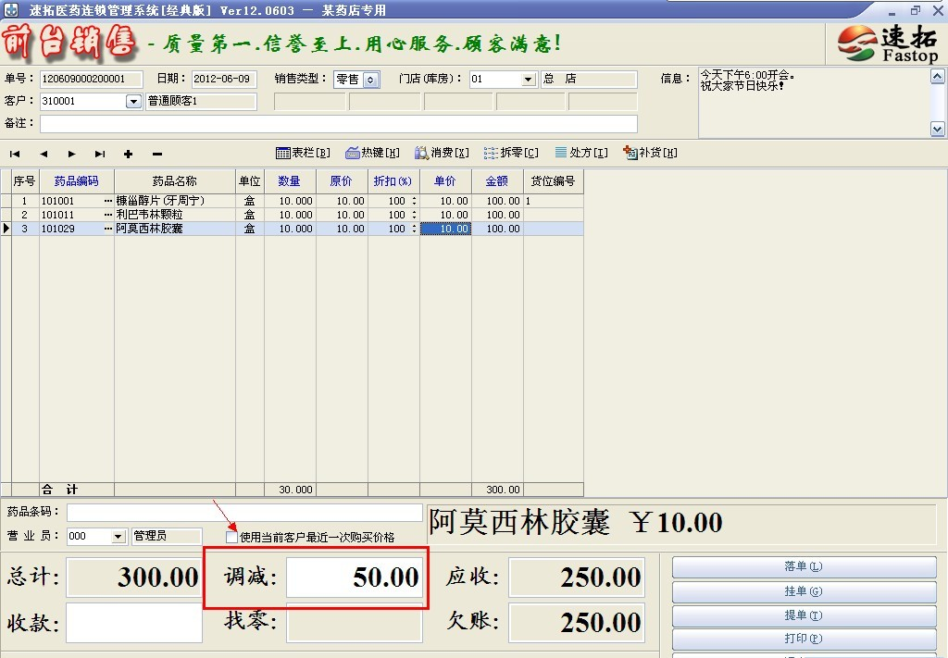
图2-8
同理当消费额满500、900。软件会自动为客户减去100元、200元。

